Pjesme za Poetski kutak
Prva sedmica juna/lipnja 2020.

LJUBAV NA PRVI POGLED
Oboje su uvjereni,
da ih je ujedinilo iznenadno osjećanje.
Lijepa je takva sigurnost,
ali je nesigurnost još ljepša.
Smatraju da ako se nisu poznavali ranije
da se među njima ništa nije događalo.
A šta o tome misle ulice, stepenice, hodnici,
na kojima su se mogli odavno mimoilaziti?
Htjela bih da ih upitam,
zar se ne sjećaju –
možda u kružnim vratima
nekad, licem u lice?
Nekakvo ’’izvinite’’ u zagrljaju?
’’Greška’’ izgovoreno u slušalici?
- ali znam njihov odgovor.
Ne, ne sjećaju se.
Veoma bi ih začudilo,
što se već duže vremena
njima bavio slučaj.
Još uvijek sasvim spreman
da se zbog njih pretvori u sudbinu,
zbližavao ih i udaljavao,
preprečavao im put
prigušujući kikot
skakao u stranu.
Postojali su znaci, signali,
šta s tim što su nečitljivi.
Možda prije tri godine
ili prošlog utorka
jedan listić je preletio
s ramena na rame?
Nešto je bilo izgubljeno i podignuto.
Ko zna, nije li to lopta
u čestaru djetinjstva?
Bile su kvake i zvonca,
na kojima je pravovremeno
dodir prijanjao uz dodir.
Koferi u garderobi jedni kraj drugih.
Možda je jedne noći postojao ujednačen san,
izbrisan odmah poslije buđenja.
Uostalom svaki početak
samo je dalji nastavak,
dok je knjiga zbivanja
uvijek na pola otvorena.

Vislava Šimborska

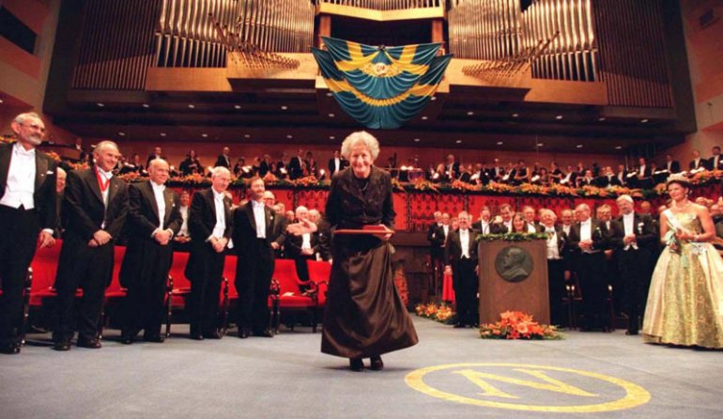

Dodjela Nobelove nagrade Vislavi Šimborskoj 1996. godine

Biserka Rajčić: In memoriam – Vislava Šimborska (1923.–2012.)
Prvog februara 2012. godine u Krakovu je umrla Vislava Šimborska, jedna od najvećih pesnikinja svijeta. Prije mnogo godina pročitala sam da je Šimborska u mladosti napisala pjesmu naslovljenu sa "Tražim riječ". I kasnije, u rijetkim intervjuima s njom pominjana je ta pjesma. Iz drugog teksta, iz intervjua s Adamom Vlodekom, pjesnikom i urednikom poezije u krakovskoj Književnoj izdavačkoj kući koji je Vislavu 1945. ubijedio da je pjesnikinja, a ne prozni pisac, kako je do tada mislila, saznala sam da ta pjesma nikada nije objavljena, jer su je urednici tadašnjih "Poljskih novosti" do te mjere popravljali da od nje nije ostalo ništa. Međutim, kasnija je nobelovka nastavila sa "traženjem riječi". Do kraja života. Baveći se poezijom na svoj način. Gradeći i rušeći zamkove od pijeska. Od pijeska ili materije zvane stvarnost. Osobito u domenu jezika. Kroz neobičnu povezanost takozvanog visokog i niskog stila. Ili, kako kaže Malgožata Baranovska, kritičar i teoretičar poezije, koja joj je posvetila knjigu Bilo je tako lako o tome ne znati ništa. Šimborska i svijet, stvarajući mit o sebi, tačnije sebe kao pisca.
Šimborsku sam poznavala od 1963. godine, kada je sa delegacijom poljskih pisaca bila u Beogradu da sa Savezom pisaca Jugoslavije potpiše sporazum o kulturnoj razmjeni. U delegaciji su bili i pjesnici Timoteuš Karpovič i Leslav Bartelski. Svako od njih predstavnik svoje sekcije tadašnjeg Saveza poljskih pisaca. Sa naše strane ugovor je potpisao Slavko Mihalić. Bili su to prvi poljski pisci koje sam upoznala uživo. I prvi pisci XX vijeka koje sam ozbiljnije počela da čitam. Posebno Karpoviča, veoma teškog lingvističkog pjesnika i teoretičara književnosti. Ni Šimborska nije bila laka, mada mi se tada to tako nije činilo. Poslije nekoliko pročitanih pjesama Bartelskim sam prestala da se bavim. Odlazeći u Poljsku od 1965. shvatila sam da postoje "državni pisci", čiji je zadatak predstavljanje poljske književnosti u zemlji i van nje, koji daju ton, odlučuju o čemu i u kom stilu će se pisati.
Tada još nisam znala da je Šimborska već odigrala ulogu koja joj je zadata, dvjema zbirkama, Zato živimo (1952) i Pitanja postavljana sebi (1954). Zbirkama koje kasnije nije unosila u svoje izabrane pjesme. Na moje veliko iznenađenje, kasnije otvoreno govoreći o svojim mladalačkim uvjerenjima koja je izražavala pišući o čovjeku u množini, o društvu kao kolektivitetu, odnosno komunistički. I najvažnije, jezikom koji je do 1956. obavezivao. Naravno, ne svakoga isto. Ni njene dvije pjesme, jedna posvećena Lenjinu, a druga Staljinu, nisu bile ode predstavnicima lenjinizma i staljinizma, kakve su drugi pisali, čak tako veliki predratni pjesnik kakav je bio Bronjevski. Već 1957. objavljuje Dozivanje Jetija, svoju prvu zbirku u kojoj je očigledan "prelom" u pogledu sadržaja i forme. Prelom koji u potpunosti negira "arhetip poljskog pjesnika", čiji je rodonačelnik Mickjevič. Mada, kako kaže Baranovska, "ona u sebi ima nešto od proroka". Tokom XIX vijeka, Poljaci koji su izgubili otadžbinu i pokušavali da je povrate, nazivali su svoje pjesnike u emigraciji, a prije svega Mickjeviča, prorocima ili onima koji treba da vode poljski narod ka oslobođenju i ujedinjenju. I vodili su ga. Sve do 1918, kada je do toga došlo. U drugoj polovini XX vijeka, bez obzira na nametnuti komunizam, to tako nije bilo potrebno. Što osobito pokazuje stvaralaštvo pjesnika rođenih 20-ih godina, u koje je spadala i Šimborska.
Šimborska koju poznajem i pratim i poslije pomenutog preloma, prije svega je veoma "privatna". Živjela je skromno kao i većina poljskih pisaca toga vremena. U vrijeme Solidarnosti čak se i "angažovala", mada nikada ne igrajući "glavne" uloge. Sjećam je se s književne večeri u krakovskoj Dominikanskoj crkvi krajem 80-ih, kada se u znak protesta čitala poezija. Na moje veliko iznenađenje, čitala ju je tiho i bez ikakvih emocija. Rječju, neangažovano. Slušala sam je i kasnije i nimalo nije mijenjala stil čitanja. Uvijek mi se činilo da joj to čitanje teško pada. Da jedva čeka da ga dovrši. Što je sasvim drugačije od čitanja Česlava Miloša koji je Nobelovu nagradu dobio 1980. i ponašao se kao pravi nobelovac. "Ponašanje" Šimborske nije se izmijenilo ni sa dobijanjem Nobelove nagrade. Za razliku od Miloša, doživjela ju je kao katastrofu, "oduzimanje privatnosti", do koje joj je u životu najviše stalo. Mjesec dana nakon objavljivanja da je ona "srećni dobitnik" nije se znalo gdje je. Napustila je Dom pisaca u Zakopanu i nestala. Nekolicina njenih bliskih prijatelja sumnjala je da je izvršila samoubistvo. To se ponovilo i dan uoči uručenja Nobelove nagrade kada se "zabarikadirala" u hotelskoj sobi, pa su morali da do nje dođu spolja, vatrogasnim merdevinama i razbijanjem prozora, a tokom uručenja Nobelove nagrade i večere sa švedskim kraljem i pokušajima da bude vesela i duhovita. Novac koji dotle nikada nije imala u većim količinama predstavljao joj je neopisiv teret. Čim se vratila u zemlju, osnovala je fondaciju i razdijelila ga "onima kojima je više potreban". Kako pročitah u razgovoru s njenim sekretarom Mihalom Rušinekom, njen testament nalaže da se sve što posjeduje preko nove fondacije "iskoristi na odgovarajući način".
I svoju sahranu je isplanirala. Iako je počasni građanin Krakova i grad brine o njenoj sahrani koja će se održati devetog februara, testamentom nalaže da bude jednostavna, bez bogosluženja, tj. da je umjesto u Panteonu izuzetnih Poljaka sahrane u porodičnoj grobnici na Rakovickom groblju, u kojoj počivaju njeni roditelji i sestra. Da poslije sahrane u starom trgovačkom centru iz XV vijeka Sukjenjice uslijedi "kratak skup s čašicom votke", a uveče, u Muzeju savremene umjetnosti, da se održi književno veče. I, to je sve.

PET PJESAMA MUJE MUSAGIĆA
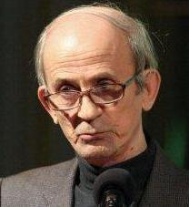
Mujo Musagić
- „U Nigdjezemlji grad Nigdjegrad“, poezija, 1969.
- „Gorka izdaja trava“, poezija, 1992.
- „Stakleni dani“, poezija, 1997.
- „Soba“, poezija, 1998.
- „Baš nešto mislim“ poezija za djecu, 2002.
- „Ručak na Blekinom Potoku i druge priče iz opsjednutog grada“, priče, 2003.
- „Šta će sad raditi prsti“, poezija, 2005.
- „Peripatos kraj Miljacke“, poezija, 2007.
- „Sunce je ozbiljna zvijezda“, poezija, 2010.
- "Leteći tanjir" iznad Vranića doca, priče za djecu i mlade, 2015.
- „Druga konferencija ptica“, poezija, 2015.
- „Na kraju umornog vijeka“, poezija, 2016.
- „Evo prešli smo rijeku“, poezija, 2017.
- „Listopadna pjesma ljubavna“, poezija, 2018.
U proljeće se ne pišu tužne pjesme
Trudio sam se mnogo, mnogo, (a imao sam uz to i razloge krupne)
ali ni proljeća ovog nikako nisam znao napisati tužnu pjesmu.
Baš šteta, mislio sam, tuga je još uvijek u svjetskom trendu bila:
po okeanima i kontinentima ratovalo se nemilice, dječaci su bili umorni
i nosili su u rukama tužne oči svoje, djevojčice su tužne nosile cipelice
s potpeticama od suza, ptičice su tužno cvrkutale, a spomenici bronzani
po parkovima našeg malenog grada oblake su suzne prizivali.
Trebalo je, dakle, samo u prvo proljetno jutro sjesti,
i na papiru bijelom nacrtati desetak tužnih riječi,
to su oni krugovi lomni u kojima se martovske magle
svlače, govoreći nam kako smo samo slučajni prolaznici
na ovom svijetu i kako smo tek sitno, teško vidljivo
kosmičko trunje, od čega nikada ništa ozbiljnog neće biti.
I sve je bilo spremno – pouzdanim govorom o
posljednim stvarima egzarh iskusni priziva kišu dugu,
borovim iglicama draškajući dvosmislene glagole o prolaznosti,
a trepavice se umorne lome, tražeći prasuzu ljutu, iz koje su,
nekada davno, sve tužne pjesme nastajele; tada smo još
u bitke ljute iz koliba dimnih odlazili i tada smo se još
iz bitaka ljutih, raspjevani na štitu prkosnom,
u kolibe svoje dimne vraćali.
Ali, evo, odnekud stigoše barokni šareni leptiri
i zacvrkutaše Anakreontove ptičice jonske, pa od suze,
začas, pred očima mojim, malu sobnu dúgu napraviše,
govoreći mi u uho:
u proljeće se ne pišu tužne pjesme,
u proljeće se ne pišu tužne pjesme.

U ovom mutnom danu listopadnom
Lišće opada i nema nikakve sumnje da je
ovo još jedan dan listopadni. Kao da sunca u
u ovom gradu nikada nije ni bilo, niti sunca, niti
rime male spasonosne. Prolegomena je
to kišna za beskrajnu i bespogovornu tugu svih
četrdeset raspričanih kamičaka, od kojih je,
nekada davno, nastajao ovaj naš svijet.
Za tu priču, kažeš, nikada nisi čula. Nisam, priznajem,
ni ja, i niko za nju još nije čuo. Ali, može i ovako:
ovo je moja tek rođena priča, i kamenčići su ovi moji
još od djetinjstva oblijetali oko moje glave, kao da su
planete male bili. A evo ih, baš sada, ovoga časa, pred tobom,
nanizanih na vratu tvom bijelom, u ovom mutnom danu listopadnom;
glasovi su to davno minulih vjetrova, miris je to prolaznih žena,
u noćima dugim, bez sna, i bez mjeseca.
Suncu se ništa lagati ne smije, jer ono dobro
pamti sve naše male besmislene igre, a naše male oči
prepoznaju, u žurbi, tek poneku zvijezdu padalicu.
Ali, ni za tu priču, kažeš, nikada nisi čula. Nisam,
priznajem, ni ja, ali jesam za ljetni pljusak, jesam za jesenje
magle i trave gorke, ljetne, koje ti ispod kreveta rastu.
Ali, šta trave ljetne traže u ovoj jesenjoj pjesmi?
Mogla bi pred njima popustiti opna mrežasta
slabašne lijeve pretkomore. I svilene bube mogle bi,
u ovom mutnom danu listopadnom, umjesto svile,
ispredati niti plastičnih kičmenjaka, pa ko bi, onda,
ljubio uplakane balerine po parkovima gradskim i
izgubljene prodavačice cvijeća na stazicama šumskim,
pod maglom.
Opada lišće i nema nikakve sumnje da je ovo
jedan listopadni dan. Padaju riječi, padaju misli,
padaju carstva zemaljska, padaju jabuke Isaka Njutna
i šljive bosanske, zrele, i žene zrele padaju, i kišne kapi, zrele;
i ovaj dan, listopadni, mokar i neveseo,
evo pod noge tvoje pada.
Ovoj slici nedostaje
Ovoj slici, kao prvo, nedostaje jedan pristojan zid,
na kojem bi ona mirno počivala, sa svim svojim
umnoženim kosookim djevojčicama; nema tu ni klatna
starog kućnog sata, u kretnju trajnu zaljubljenog.
Na slici ovoj, dalje, nema dovoljno čistog zraka,
u kojem će, slobodnom voljom, kada mu dođe vrijeme,
padati novi snijeg – da slika ne bi potpuno mrtva bila,
uramljeni prostor, trošan, i nestajanju podmuklom sklon.
Ovoj slici, kao i svakoj drugoj, suvišan je ram.
Eno ga već laje kao bijesan pas, dok slavlja bijenalna traju.
Na publiku se odabranu ljuti i na kritičare likovne, stroge,
dok poskakuju pred platnom, u zelenim noćnim haljinicama.
Ni sijedih šuma na ovoj slici nema, nigdje bistrog potoka,
ni vrata koja nas u vrtove nebeske vode,
ni modre bosanske šljive da pluta pred očima umornim,
kao planeta neka daleka, s košpicom otmjenom,
skloništem tajnih minerala, za one koji se pobjednički
vraćaju u svoj spaljeni grad.
Ipak, i slici ovoj ima spasa:
u sfumatu, ispod plavog neba, izranja susjetka moja
sa petog kata i na konopcu od srebrenih niti marljivo
niže svoje garave oči; pjeva, onako za sebe, staru sevdalinku,
i tjera sa balkona ptičurinu strašnu da joj usnulog ne probudi ljubavnika.
Ne, ne treba njoj arka, sama od sebe ona je moćna lađa,
eno u dnu slike podiže jedra bijela i moćna, baš tamo gdje se
olujna sprema noć.
Ipak, i slici ovoj ima spasa: dodati joj treba komadić mladog sunca,
komadić kraškog polja, zavičaj mali, i šapat male rijeke ponornice.
Idem, moram kupiti sliku ovu, bez rama i bez zida
sa koga me prkosno gleda. Moram se u nju i sâm ušetati,
krišom, prije nego što me uhvati nevrijeme, prije nego što me,
na prevaru, suhim pokriju lišćem.

Lahko je mladim pjesnicima
Lahko je mladim pjesnicima: imaju sve zube,
sve su im lađe na broju; budućnost oni su naša,
u ezoterijskim se kupaju rijekama; njima je nebo,
sa mjesecom i zvijezdama svim, svakoga časa na dohvat ruke;
vole koga žele i koliko žele; psuju koga žele i koliko žele;
o kostima umornim ne razmišljaju, ne vole čajeve,
ne traže ljekovite trave i vjetrova se nikakvih ne plaše;
prostata ih ne zanima i za tu žlijezdu tužnu nikada nisu ni čuli,
druže se s Jetsom, s Ljermontovim sasvim rijetko,
ponekad i s Rumijem, Širazijem, Hajjamom i Imru il Kaisom,
a sa Eliotom, u prestupnoj godini svakoj, šetaju koz polupuste ulice,
slušajući zlovoljnu sovu Tomasa Greja koja se
tuži luni kako zalutali putnik huli...
Lahko je mladim pjesnicima,
dok u snu svom dubokom samozaljubivo
glade svoje svetačke pramenove; domovina
njihova i dalje ostaje mlada i veseli se još
uz razigrane tamburice, a oni, ti pjesnici mladi,
preko noći sve dovedu u savršen nered;
ne moraju oni trubadurske držati kišobrane
i mamiti svilene pčele po planinskim predjelima,
čistim, da bi im se vile kraj izvora bistrih odazvale ljubavnim zovom,
dovoljno je samo da glasno kažu: noćas je ljubav na redu –
i ljubav im se desi kao od šale,
pleme, djevica puno, preko Alpi, preko Dinarida,
preko Treskavice i Panonije je stiglo da im od pomoći bude
kad su tužni, i u svakom drugom odsudnom času.
Uvijek je tako bilo sa pjesnicima mladim, a i njih
je uvijek tako bilo. Nikada se, po svaku cijenu,
pjesnici mladi nisu morali smješkati starom
sredozemlju ako su imali bilo kakvog važnijeg posla;
ni suzu jednu oni pustili ne bi kada bi im rekli da
u brdima gladuju prvoboračke epolete; ni jutra u
pjesmama njihovim nisu morala baš uvijek stajati na početku dana –
moglo je podne prije svanuća doći,
a da tijela njihova lahka, ipak, zatrepere sa ezanom
i da im zvona crkvena kažu kako je vrijeme za jednu dobru kupku,
među oblacima toplim, prije nego što jabuka zrela starog
Isaka Njutna na zemlju bez glasa padne.
A u čitankama školskim, zaboravljenim, i u jeziku
zavičajnom, zaboravljenom, srednjoškolke vragolaste i
dalje jedu smokve zrele. Oh, kako se samo u rimu sretnu
stapaju sokovi slatki i usne njihove valovite.
I, recite mi, onda, kako pjesnicima mladim ne bi lahko bilo?!
Oni mogu, zubima golim, eshatološke smrviti priče,
a zatim, u istom letu, obljubiti sve neljubljene breze redom,
koje uporno ljubav traže i u pjesme njihove žele.
Kažem vam ja:
uvijek je lahko bilo
pjesnicima mladim!
PUCKETAJU KONSONANTI
pitao sam se noćas,u javorov uvijen list,
dok gradu mom pletenicu srebrenu lome,
zašto u pjesmama,obično,
svi vozovi prema jugu idu.
lakše je tako tekla ova ljuta noć,
metaforičnim lađama kroz čađav grijeh.
na polju mjesec mlad na mlade alge laje.
u peći dogorijevaju sve klasici sami,
bijahu im dimljive misli,
o kako slatko gore gorke ljubavne priče.
pucketaju konsonanti,žare se vokali,
kao u pjesmama starim oči djevojačke,
dosadne priče o beskrajnim tajgama
baš dobro griju ovu noć.
i neka se dimi,neka sijeva večernja pjesma,
grad moj sa pletenicom srebrenom,
jednim okom zore se već hvata.

Pjesme za Poetski kutak
Druga sedmica juna/lipnja 2020.

PET PJESAMA JEŽI GUŽANSKOG
NOVINE SU SKRIVENA ČEŽNJA ZA ILUZIJOM
Ideje za pjesme crpim iz novina, iz filmova što pričaju o organizovanom besmislu, iz ponašanja ljudi bližih i daljih, iz radio-emisija punih nebitnih detalja, iz knjiga koje većinom ne čitam do kraja. Znači, iz tzv. života, koji mi sažeto pričaju drugi. Ali odista, kad ne bi bilo novina trebalo bi zatvoriti sve bioskope. Novine izazivaju potrebu za slikom. Novine su skrivena čežnja za iluzijom. Nedavno pročitah o jednom transseksualnom tipu: „Tokom cijelog života molio sam se Bogu da mi dopusti da budem djevojčica.“ I srećno je savladao polnu barijeru kao šatenka. Odmah sam pošao u bioskop „Paladijum“ – u nadi da ću vidjeti dalji tok doživljaja lijepe Džejn – na Hilerov film „Bolnica“. Vrlo jaka stvar o impotenciji, u boji. Junak, ljekar, pati od dosadne bolesti osjećanja dužnosti. Iako odrasla devojka posle iskustva sa Indijancima i LSD-om nastoji da ga ubijedi u povratak u krilo prirode. Ali jedino mu pomaže da tri puta u toku jedne noći prekorači polnu barijeru s povratnom kartom. I tako, počelo je od lirske transmutacije novinskog opisa da bi se završilo na brutalnom svetkovanju građanskog poziva u neobično atraktivnom „američkom planu“. Danas sve češće Bog čita novine, a đavo sjedi u bioskopu – centri huljenja u pokornosti sjedinjeni su u intimnom sporazumjevanju. Mistička drama biseksa susjeduje na istoj strani sa strahom dobroćudnog neurotičara od pakla naglih preobražaja.
FILM ZA LJUDE
Poznavali su se kratko vrijeme. Pisali jedno drugom. On je imao svoju struku. Ona je bila nevina. Ništa im nije stajalo na putu. A ipak kad su se uzeli sto je prestao da bude sto. Vaza vaza. Lijepe kate lijepe kate. Hljeb hljeb. Samo se nož ponašao tako kao da se na svijetu ništa nije promijenilo od vremena Džona Bermora. Jednoga dana on ju je nekoliko puta ubo u vrat tim nožem što je pamtio stari, dobri film. Nakon toga se predao u ruke policije. Kasnije se pokazalo da je imao četiri žene. Da je pobjegao iz psihijatrijskog zavoda. Bio narkoman. Zaveo kaluđericu. Uz to, da nikad u životu nije gledao nijedan film sa Džonom Berimorom.
RIBA
Moj djeda je prije rata ulovio ogromnu ribu u rijeci Vepar.
Odnio ju je kolima u gradić Irena
i prodao Jevrejima u bescjenje.
Jevreji su ribu preparirali
i zatim su je pokazivali na vašarima kao čudo prirode.
Djed je zatražio tantijeme.
Oni mu rekoše: – Kupljena riba nije riba,
nego roba. Mi smo pošteni trgovci –
tvoja riba, a naša roba.
Djed se od jeda bacio u alkoholizam.
Tako umiru samo pravi umjetnici.
Kod njega je predmet saznanja značio više
nego legenda o njemu u spektakularnom smislu
(kako bi se danas kazalo).
A i pitanje zarade tu nije bilo beznačajno.
OPIS OLUJE
U 12 časova još sam bio sretan dječak
koji vjeruje u trajnost i poredak stvari.
U 12 časova i 30 minuta zapalio se sto
i knjige što bijahu na njemu.
U 13 časova izgorjela je stolica.
U 13 časova i 30 minuta stigli su vatrogasci.
U 14 časova vatrogasci su ugasili
Paskala, Ustoličenu, Mišoa, Transatlantik,
sve ostalo je sa imovinom pobjeglo u Egipat.
Sart je jahao na magarcu.
Dete-Bursu nosila je Gospođa Bovari.
Zbog toga je izbio skandal.
U 14 časova i 30 minuta uspio sam da ovladam situacijom.
Osvojio sam teren.
Zasadio drveće.
Prosjekao staze.
Miškina, Bardema, Izvjesnog Plima.
Najzad sam mogao da pustim u vrt kneza
Stavrogina, Konzula, Sanseverinu i
Bogarta koji je, kao što se zna, idealni
crni karakter.
U petnaest časova i 30 minuta
stanje je sazrelo za zločin.
Ko je ubio?
Ko je ubijen?
Kakvu je ulogu u tome odigrao jedan baštovan?
Ali ja nisam ubio.
Moje jedino pravo osjećanje bio je Bijes,
a potom Bespomoćnost.
Ništa mi se nije bacilo pod pero.
Iako sam bio kadar za dalje ludosti.
Potpuno ništa.
Osim opisa oluje.
Ljetnja oluja – jeste, to mi je bilo potrebno.
Očišćenje.
Svježina.
Atmosfera razumevanja i povjerenja od strane spoljnih činilaca koji uopšte oblikuju naš odnos prema doživljajima. Kao u pravom bioskopu Bogart drži sve na nišanu, a potom gine od policijskih metaka u 16 časova i 30 minuta odlazi jednom zanavijek glavna ličnost moga vrta plačite dame plačite gospodo naše strukture su lijepe ali će proći zajedno s prvom grmljavinom ljetnje oluje s prvom munjom na večernjem nebu forme će nas uništiti uzbuđenje će nas spasiti nažalost dragi moji ja ne umijem da uzbuđujem
U raju se osjeća benzin.
SKLAPANJE PRIJATELJSTVA
Došao k meni čovjek sa ulice i kaže da
je moj prijatelj. Ali ja ga nisam poznavao,
dadoh mu po zubima i izbacih ga na stepenice.
On dođe ponovo i reče mi da me odlično poznaje.
Neka to dokaže.
Reče mi da se svučem do gola i kada to
učinih, izvadi iz džepa mantila duga klješta.
Najprije skide s mene kožu, a zatim poče
da ređa po stolu redom srce, jetru, pluća
želudac. Radio je nesređeno, ali savjesno.
Kad ostade na meni samo kostur i cijela
glava, čovjek pokuša da prodre u moj mozak.
Pobunih se.
Tada se uvrijedi, navuče na mene kožu i iziđe zalupivši vrata.
I na taj način izgubih prijatelja.

TRI PJESME VASKA POPE
PRE IGRE
Zažmuri se na jedno oko
Zaviri se u sebe u svaki ugao
Pogleda se da nema eksera da nema lopova
Da nema kukavičjih jaja
Zažmuri se i na drugo oko
Čučne se pa se skoči
Skoči se visoko visoko visoko
Do na vrh samog sebe
Odakle se padne svom težinom
Danima se pada duboko duboko duboko
Na dno svoga ponora
Ko se ne razbije u paramparčad
Ko ostane čitav i čitav ostane
Taj igra
Vasko Popa

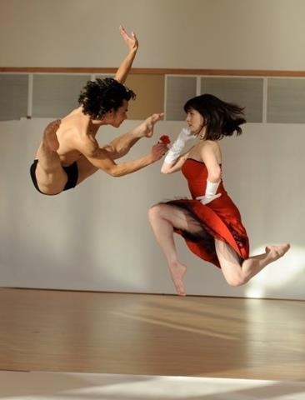
***
...
Da li ću moći da te sklonim
Iz tvoga lica u moje
...
Vasko Popa

Odjekivanje
Prazna soba stane da reži
Uvučem se u svoju kožu
Tavanica stane da skiči
Hitnem joj jednu kost
Uglovi stanu da kevću
I njima hitnem po jednu kost
Pod stane da zavija
hitnem i njemu jednu kost
Jedan zid stane da laje
I njemu hitnem jednu kost
I drugi i treći i četvrti zid
Stane da laje
Hitnem svakom po jednu kost
Prazna soba stane da urla
I sam prazan
Bez ijedne kosti
U stostruki se odjek
Urlika pretvaram
I odjekujem odjekujem
Odjekujem
Vasko Popa
Pjesme za Poetski kutak
Treća sedmica juna/lipnja 2020.

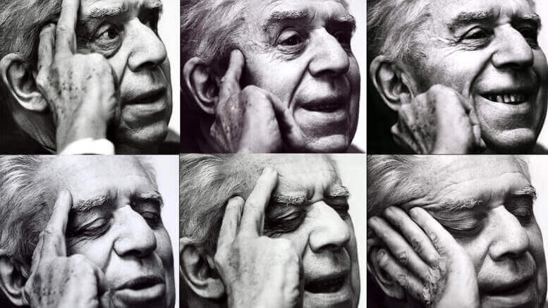
Euđenio Montale
SEDAM PJESAMA EUĐENIJA MONTALEA

SKAKAČ U VODU
Skakač u vodu snimljen usporeno
ocrtava paučinastu šaru
i možda se u toj šari prepoznaje
njegov život. Ko stoji na odskočnoj dasci
još je mrtav, mrtav je ko poslije skoka
dopliva do stepenica,
mrtav je ko fotografiše, a nije ni rođen
onaj ko veliča podvig.

I da li je živ
prostor u kome živi svaki poticaj?
Milost za očne zjenice, za objektiv,
milost za sve što se ispoljava,
milost za onoga koji dolazi i onoga koji odlazi,
milost za onoga ko pristiže ili je pristigao,
milost za onoga ko ne zna da su ništa i sve
dva vida Neizrecivog,
milost za onoga ko to zna, za onoga ko to kaže,
za onoga ko to ne zna i pipa
po mraku riječi.

OBLIK SVIJETA

Ako svijet ima strukturu jezika,
a jezik ima oblik duha,
duh sa svim svojim punoćama i prazninama
ništa je, il' bezmalo ništa, i ne uspokojava.

Tako je govorio Papirio. Već se bilo smrklo
i padala je kiša. Sklonimo se negdje,
reče, i ubrza hod ne primjećujući
da mu jezik bješe govor bezumlja.

JEZERO U ANESI

Ne znam zašto te moje sjećanje
vezuje za jezero Anesi
koje sam posjetio nekoliko godina prije tvoje smrti.
Tebe se ne sjetih tada, bio sam mlad
i uvjeren da sam jedini gospodar svoje sudbine.
Ne znam zašto zna izroniti
pokopana uspomena; a i ti si
ne znajući bila pokopana.
Danas se pomaljaš živa, a nisi tu. Tada sam
mogao pitati za tvoj pansion,
vidjeti kako djevojčice izlaze u nizu,
naći tvoju misao dok si bila živa
a sve to nisam znao. Sada kada je sve uzalud
dovoljna mi je fotografija jezera.

POČETKOM JULA

Na početku smo jula, a misao je već
zašla u moratorijum.
Ne vide joj se drame,
ni rastrojstva.
Uspori li ritam duha,
neobjašnjivo se namnože brige.
Vrijeme se lakše trpi kada je zgusnuto,
dovoljno je pola dana da se ukloni.
Ali sada početkom jula cijedi se svaka sekunda,
a vodoinstalater je na odmoru.

Euđenio Montale
VERBOTEN*

Kažu da u Kafkinoj gramatici
nedostaje buduće vrijeme. Ovo je otkrio
neko ko je ostao nepoznat i sa jakim razlozima.
Taj se zaista uplašio očiglednih
ili naprosto zapaljivih posljedica
svoga genijalnog otkriča. A sam Kafka,
vrana zloslutnica, našao bi se na lomači
s glavom i svojim napisanim knjigama, uostalom
većinom neprodatim.

*Njemački: ZABRANJENO

U DIMU

Koliko samo puta sam te čekao na stanici
po kiši, mrazu, u magli. Vrzmao se okolo
kašljucajući, kupujući hrpe novina,
pušeći cigarete „Đuba“ koje je kasnije,
povukao iz prodaje neki ministar zdravlja,
mamlaz. Možda je to pogrešan voz,
možda je priključen nekom drugom vozu,
možda ukinut. Zagledao sam u kolica
staničnih nosača, ne bih li prepoznao tvoj prtljag na njima,
a ti, uvijek kasneći,
najzad si se pojavljivala, naravno, posljednja. To sjećanje
živi među drugima. U snu me progoni.

UMJESTO ZAVRŠETKA
Preporučujem svojim potomcima
na književnom polju (ako ih bude),
što izgleda nevjerovatno, da nalože
vatru od svega što se odnosi
na moj život, na ono što učinih i ne učinih.
Nisam Leopardi, ostavljam malo za vatru,
a previše bješe i samo življenje na postotke.
Živjeh pet posto, nemojte povećavati
dozu. Međutim, previše često
dodaje se tamo gdje je mjera prevršena.

Euđenio Montale

UTVARA

..... četiri sloga, ime nekog neznanca
kojeg više nikada nisi srela,
jer vjerovatno već u zemlji počiva.
Bio je to nekakav slikar: udvarao ti se,
a ti si, nevoljno, pristala: stidljiv je bio.
O tome smo godinama govorili: sada
tebe više nema, a njemu sam zaboravio ime.
No, evo mi dopade ruku neki časopis s likovima
ili djelima umjetnika „otrgnutih u cvijetu ...“
na početku godine 1900 i neke. Tu je i jedna njegova slika,
grozna, ali ko zna? Sutra će biti remek-djelo.
Možda si ti bila njegova Klitija*,
a da to ni znala nisi. Ne obradovah se tom otkriću.
Pitam se zašto su konci sa dva kalema
tako zamršeni; i nije li ovo priviđenje
istinski onaj neznanac, a ja samo njegov dvojnik.

*Klitija, u grčkoj mitologiji nimfa, kći Okeana i Tetije.

Euđenio Montale

Клитија је била Хелијева љубавница све док се он није заљубио у Леукотоју. Мучена љубомором, Клитија је обавjестила Леукотојиног оца Орхама о кћеркином преступу. Орхам је сурово казнио своје диjете и живу је закопао. Иако је уклонила супарницу, Клитија није успjела да поврати љубав бога Сунца. Згрожен њеним поступком, више није желио ни да је погледа. Несрећна Клитија је девет дана и ноћи укопана стајала у мjесту, лице непрекидно окрећући ка Сунцу све док јој се тиjело није преобразило у биљку сунцокрет.

Kada me pitaju zašto preporučujem pjesme Euđenio Montalea kažem: „Dobio je Nobela 1975. godine.“ Lažem, ne o tome da je dobio Nobela, dobio ga je provjerite na Google-u, već što neću da priznam da mi se zaista sviđa.

PET PJESAMA MJEČISLAVA JASTRUNA
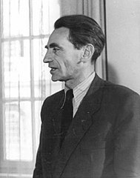
LJETNJA NOĆ
Kratka ljetnja noć s tobom.
Munja. Kako su časovi leteli u kasu!
Nad tvojom zaspalom glavom
Prozor otvoren na vrt divlji i zvijezde.
Moje oči su bdjele nad zaspalom do zore.
Sve jače ti si sjajila u mraku,
Od nogu do kose ljubičasta kao na dnu vira,
Sve dok osvit nije pobijelio
Gluhi prozor svjetlošću, pjesmom ptica
Bijući u okna granama iz vrta.
I prošla je kratka ljetnja noć, ljubav i mladost.
DAN STVARANJA
Učini prvi korak u pustinji,
taman kao molitvu pred ništavilom.
Potraži zrno ognja u kamenu.
Izvedi iz ukočene materije
Živi sok vinograda.
Ribama, mjesecima ponora,
Naredi da isplove na sunce.
Probudi ptice i usnule životinje
U kolijevkama stjenovitih gora.
Osvijetli sto u mraku, na njemu
Voće,
Vrč čiste vode.
ONA ŠTO ŽIVI U MENI
Samo u mom unutrašnjem prostoru, prostranom do neshvatljivosti,
Ne okreće glavu, ne obara pogled kada u nju gledam
Kažu da ne postoji. Kako u to da povjerujem,
Ako u meni obavlja svoje obične pokrete, baca poglede ispod oka.
Samo ne govori. Onijemila je, nekad tako razgovorljiva.
Niko ne može poreći da je to takođe forma postojanja,
Sigurno produbljena, sigurno žalosna. Ali ako se
Sni kakvom bogu, bez obzira da li je vjerovala ili nije vjerovala?
Ona je riba moga okeana. Spava na dnu.
U snu se budi, preuzima oblik dostupan meni samo,
Da bi pomutila moj san dalekom brazdom
I zadržala moje oči skrivene pod kapcima
U bljesku umrlih zjenica.
USPAVANA
Ti spavaš već davno i ne znaš da se kazaljka sata
Pomakla do blizu tri poslije ponoći na osvjetljenoj ploči,
Tvoja kosa leži rasuta na jastuku kao da si umrla –
I ništa ne znaš o onome što se dešava unutar okeana
Mada ka tvojoj nepokretnoj glavi
Plove genezijska stvorenja koja nisu znala za strah pred potopom,
Mada se milijarde punktova pale na zemljinoj kugli,
Mada tišina u bolničkim hodnicima
Zagleda svojim mrtvim pogledom u metalne brave
I u starom samostanu na vlažnom zidu gubi boju freska Fra Anđelika,
Mada voda iz gorskih izvora koncertira u cevima
I u kući, u koju su stigli gosti, cvijet paprati pale električne lampe,
Mada se majka nadnosi nad umirućim djetetom,
Mada besani ne može da zaustavi krvotok uspomena,
Mada…
I bila bi nepodnošljiva grozota te istovremenosti
da nije činjenice da drhtaji i talasi što se sukobljavaju u tvojoj glavi
Ne bacaju na ekran tvojih snova dosta izrazite slike
I ne pretvaraju se u zvuk
I jedva su nagovještaj tišine što predosjeća glasove i nagovještaj slike neizrazitih boja
I mada se trude da se zadrže u tebi, za tebe ih nema.
ŽIVOTI
Mogao sam imati drugi udio u životu planete.
Mogao sam biti u sljepoći dana i noći
Jedan od nijemih i puzećih,
Mogao sam iz trbuha sukati tanku nit,
Tonuti u san u ćeliji od voska i blata.
A postigao sam samo to da patim
Više od svih drugih stvorenja na zemlji.
Plod proždire moja usta, svjetlosti – oči.
Glavonožac – svaljujem svoju nakaznu glavu
Na rebra uzdizana kratkim disanjem.
U snu posjećujem ponor srodnosti.
Nema me u meni.
Mječislav Jastrun

ŠEST PJESAMA EVE ZONENBERG
Eva Zonenberg, poljska pesnikinja, eseistkinja, pijanistkinja, performerka rođena je 1967. godine u Donjim Zombkovicama u Šleskoj. U Vroclavu je završila Muzičku akademiju, Odsjek za klavir i magisterske studije iz oblasti muzičke estetike. U Krakovu je završila filozofiju i magistarske studije sa radom o Hildegardi iz Bingena, koja je bila filozof, kompozitor i mistik, kao i Književno-umjetničke studije na Jagelonskom univerzitetu. Poeziju piše od ranog djetinjstva i objavljuje je u časopisima od gimnazijskih dana. Bavila se uređivanjem časopisa „Studium“ i „Rita Baum“. U Krakovu je držala kurseve kreativnog pisanja a sada ih drži u Vroclavu. S obzirom na izuzetan smisao za jezik, veoma dobro vlada engleskim, njemačkim i francuskim. Objavila je trinaest knjiga poezije, proze i eseja. Prevođena je na petnaestak jezika. Dobitnik je niza domaćih i stranih nagrada.
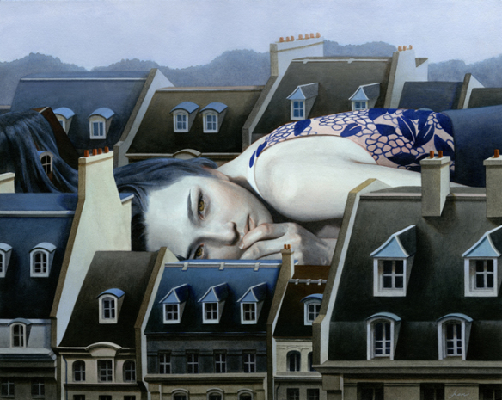
BILJEŽNICE S CRVENIM KORICAMA
U proljeće ljeta gospodnjeg 1459. francuskim gradićem Lanž pronese se vijest. Održaće se suđenje izvjesnom trubaduru mlađem – Žanu de la Vitu. Upropastilo ga je prijateljstvo sa sotonom. I lakomisleno traćenje vremena s jednookim prosjakom iz gradića. Poezija i muzika. Ljubav sa svim ženama Lanža. Šuškalo se da je zahvaljujući cirografu postao lijep i da je ovladao umijećem sastavljanja stihova. Ništa čudno, jer ga je sam prokletnik fra Dijabolo tome učio. Uprkos okrutnim mučenjima, Žan nijedan zločin koji mu pripisivahu ne priznade, osobito ne – šurovanje sa đavolom. Proljeće leta gospodnjeg 1459. izuzetno bijaše. Svuda mnogo sunca. Nebo je neprirodnim plavetnilom prosto ranjavalo. Da li je optuženi pokušavao da prizna ili napiše o onom što tada preživljavaše? Za svaki slučaj inkvizicija kazni umjetnika odsjecanjem jezika i ruku. Lijepi trubadur više ne mogaše ni da pjeva ni da svira. Neprirodno plavo nebo. Svetovni sud, svjestan njegove nevinosti – osudi ga na smrt, da bi skandal izbegao. Na dan pogubljenja sav Lanž izađe da nad đavolom trijumfuje. Takvoga dana svuda i uvijek je sunčano.
MY FAVORITE. MY MASCOT
Čuvaj se mili Esekse,
Mudro brini o sebi. – Elizabeta I
Da li sam imala drugog izlaza
voljeo si snažna osjećanja
a tvoja prekrasna glavica kao da je bila stvorena za pogubljenje
buni se narod gladan koketerije
u takvim situacijama nježnost je na lošem glasu
oni sunčani dani kad nakit stiče moć
a od prijatelja jedva da ostaje šačica izdajnika
Međutim ništa se nije dogodilo
za trenutak si zaboravio da se s kraljicom ne možeš igrati
jer je otkrivanje zavjera njeno omiljeno zanimanje
sve je kao što je nekada bilo
prsten s opalom koji si mi poklonio
nosim ga na onom istom prstu koji je dao znak za početak egzekucije
(koliko se sjećam opal je trebalo da ti donosi sreću)
kao i obično plešem svoj jutarnji kontrdans
u podne lovim krupne zvijeri
uveče s prvom dvorskom damom nestajem u špaliru kiparisa
Aha! Otkad te nema
Magla kao da je bjelja i gušća
a moja krv plavlja
zahvaljujući tebi engleski mit je dobio na kvalitetu
I još jedno
nisi održao riječ
tvoja mladost zbog koje sam ostavila duge prste lorda Dedlija
imam utisak da je izgubila sjaj poput bisera na mom vratu
obećavao si da ćeš sačuvati svoj mladalački izgled
znači opet nisi imao strpljenja?
dakle mladost je podjednako opasna kao i vlast
s tim što mladost ponekad griješi
a vladari nikad ne griješe

LEPTIR
Bio sam nekada mandarin
Učenjak zaljubljen u književnost
Slao sam u daleku zemlju suza listiće čaja i svoje pesme
Nikada nisam dobio odgovor
Znao sam za postojanje dobrih i zlih duhova
Poznavao sam njihove običaje i jezik
Takođe sam znao da postoji Neko, koga možeš nazvati Bogom
I jedan jedini Put kojim vrijedi ići
Kaligrafisao sam riječi: zvijezda i vječnost
Da bih napisao njihovu najsavršeniju formu na to sam utrošio čitav život
Volio sam mnogo puta premda sam istinski
Volio samo jednom u životu
I bio sam bolestan u ljubavi i od ljubavi
Nikada nisam govorio o svom osjećanju
Nekoliko puta bio sam neoprezan
Omalovažavajući bojazan i strah prebacio sam se na drugu stranu
Patio sam kao svaki koji brine o riječima:
Ništa nije važno u obličju Boga
U obličju Boga nema opravdavajućih okolnosti.
OVO JE TEK POČETAK
Ne znam zbog čega pišem
Čak ne znam ni na kom jeziku
Tobože su to lekcije iz djetinjstva
Ali u njima se skriva nešto drugo
Nevidljivi likovi sa suncima na ramenima
Mjeseci pretvoreni u točak nekog vozila
Ptice kao vojnici naoružani svojim krilima
Nekakav lament umrle pred kapijom pakla
Nekakva molitva nevinog uoči egzekucije
Ne znam s koje strane svijeta to dolazi
Ne znam kuda odlazi
Da li se vraća?
Riječi me užasavaju
Tajna pred kojom padam na koljena
Ko će je shvatiti?
Ne znam zbog čega sam im vjerna
Prognana iz čovjeka
Slušam o čemu govore predmeti
Te pjesme koje se pišu s vjetrom
Na pustom polju sklapam savez s kamenjem
Ne znam zbog čega me nazivaju pjesnikom
To je samo poznavanje riječi
Nešto što dolazi kada ti sve oduzmu
Gubitak čovjeka i pobjeda kosmosa
Sila koja će ostati i kad više ne bude ljudi
ČAS USHIĆENJA U POZADINI S HEJL-BOPOVOM KOMETOM
Najprije nauči da opet pitaš šta znači gledati uvis?
u plavom znaku pitanja ti si njegova najslađa tačka
i kako sve opaziti? narandžaste sandale sunca
dižu teret datuma rođenja da li sam i dio dana?
dan u kome ćeš prepoznati jorgovan povratiće ti slobodu
slobodu? ona je nešto prolazno kao i mi
grašak miriše a ovo? ovo su klupa i divlje ruže
na klupi piše: „In memory of Big Bob from Mary“
livada je ponekad umorna njeni udovi se osjećaju slično kao ti
a šta dovozi travu? tvoja stopala dakle ne služe samo za bjekstvo?
ona su poljupci za kamenje zar se ono ne nosi samo u grudima?
ono je osmijeh vjetra da bi se lakše zaboravljalo? da bi se lakše čeznulo
a tamo? drvored bijeli kamičci a ovdje? blagost povjerenje
zbog čega to tako zoveš? jer ne umijem da lažem
POKRAJ PUTA
Dovoljni su sto dijve stolice stolnjak malo svjetlosti
i naglo srećeš predmet čežnje
nesvjesno si čeznuo za njim oduvijek od rođenja
nazivajući ga različito npr. izgubljeni raj
početak o kome si umio da pišeš samo pjesme
i zbog koga si voleo hiljade nepoznatih osoba
vraćajući se na polaznu tačku
adresirao si pisma ili izlazio tokom razgovora
i gubio
i zavolio si gubljenje
da bi se izgubljeni još više udaljavao
i bio bliži
da bi čeznuo
i opet čeznuo
po ko zna koji put opraštati se s izgubljenom sudbinom
posljednji put miriti se s novom
i odjednom predmet čežnje je tako realan
kada bi na trenutak nestao prestao bi da postojiš
već znaš njegovo ime i zabavne navike
da diže nestašne telefone i voli tajne
da piše knjige mastilom boje južnog mora
jezikom koji niko ne zna uvijek iste stihove:
svi putokazi vode ka jednom trenutku
jedna sumnja: što je tako obično
zabavno sigurno: ostalo je beznačajno
Eva Zonenberg

Pjesme za Poetski kutak
Četvrta sedmica juna/lipnja 2020.
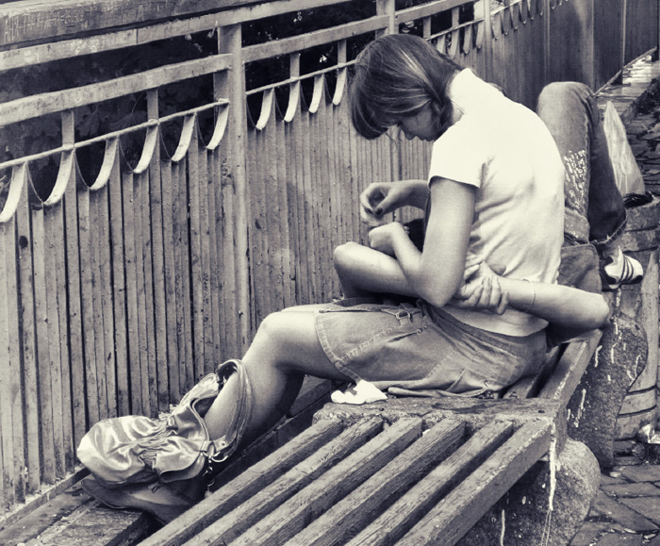
ČETIRI PJESME ŽAKA PREVERA
TO LICE LJUBAVI OPASNO I NJEŽNO
To lice ljubavi
opasno i nježno
jedne se večeri javi
poslije predugog dana
Možda je strijelac bio
sa lukom
ili svirač
sa harfom
Ne znam više
Zaista ne znam
znam samo
da me je ranio
možda strijelom
možda pjesmom
Znam samo
da me je ranio
zauvijek ranio
iz srca krv mi teče
Vrela me suviše vrela
ljubavna rana peče.
Žak Prever
UVELO LIŠĆE
O! Tako bih želio da se sjetiš
sretnih dana kad smo bili skupa
U to doba život je bio ljepši
i sunce je bilo toplije nego danas
Uvelo lišće evo već je stiglo...
Vidiš da nisam zaboravio
Uvelo lišće evo već je stiglo
žali i uspomene isto tako
i sejverac ih nosi
u hladnu noć zaborava
Vidiš da nisam zaboravio
tu pjesmu koju si mi pjevala
To je jedna pjesma što je ličila na nas
ti si me voljela
ja sam te voljeo
I živeli smo skupa
ti koja si me voljela
i koju sam voljeo
Ali život razdvaja one koji se vole
lagano
i neprimjetno
i more briše na pjesku
korake rastavljenih ljubavnika
Uvelo lišće evo već je stiglo
žal i uspomene isto tako
Ali moja ljubav ćutljiva i vjerna
stalno se smiješi i zahvaljuje životu
Tako sam te voljeo i bila si tako lijepa
Kaži kako onda da te zaboravim
U to doba život je bio ljepši
i sunce je bilo toplije nego danas
Ti si bila moja najnježnija ljubav...
I šta će mi onda ta tuga
A ta pesma koju si mi pjevala
uvijek uvijek će mi zvoniti u ušima
To je jedna pjesma što je ličila na nas
Ti si me voljela
ja sam te voljeo
i živjeli smo skupa
ti koja si me voljela
i koju sam voljeo
Ali život razdvaja one koji se vole
lagano
i neprimjetno
i more briše na pjesku
korake rastavljenih ljubavnika.
PARIZ AT NIGHT
Tri šibice upaljene jedna za drugom u noći
Prva da ti vidim lice
Druga da ti vidim oči
Posljednja da ti vidim usta
I čitava tama noći da bih se sjetio svega toga
Stežući te u zagrljaju

TAMNIČAREVA PJESMA
Kuda ćeš lijepi tamničaru
sa ključem s kog krv pada
Da oslobodim onu koju volim
ako nije kasno sada
a koju sam zatvorio
tako nježno neizbježno
u najskrovitijem uglu moje ćežnje
u najdubljem uglu moje patnje
u sve buduće varke nježne
u glupe zakletve zadnje
Hoću da je oslobodim
da upozna čar slobode
i čak da me zaboravi
i čak da ode
i čak da se ne vrati
i ponovo da me voli
ili da voli nekog drugog
ako joj se drugi sviđa
a ako ostanem sam
a ona ode
čuvaću jedino
vjećito i nevino
u skrivenom kutu mojih ruku
sve do smrti na uzglavlju
blagost njenih grudi oblikovanih ljubavlju.
Žak Prever

TRI PJESME TANJE STUPAR TRIFUNOVIĆ


Zaziv
Volim nesigurne rečenice koje počinju sa ako možda ali
klimave rečenice koje se sapliću i lome same od sebe
koje ne znaju smiju li
nikud su krenule
ko ima hrabrosti biti toliko drzak
da ne ublaži oštricu jednog strašnog zaziva sa jednim ako
ili možda
ako te pozovem duboko kao što drvo kroz korijenje zove život
ako te pozovem jako da se razmiču planine
i lome gradski trotoari
ako te pozovem duboko kao što drvo kroz korijenje zove život
ako te pozovem silinom bika
u kojem nema nimalo razuma ni svijesti o smrti
dok udara glavom u krhko tijelo matadora
ako te pozovem hoćeš li se odazvati
ili ćeš možda pobjeći nesigurnim rečenicama
ali ja to razumijem

Godinama poslije rata

Plavi žuti zeleni i crveni aviončići dječaci sanjaju da lete
Ali krila su im krhka
i svaka kiša i svaki vjetar ruši njihovu šarenu papirnu eskadrilu
Smrt je još uvijek beskrvna i nestvarna ali se šunja
Oni još uvijek maštaju o padobranima puškama i nepobjedivosti
Pravi rat je još uvijek daleko u mračnoj šumi
Nad igralištem je sunce ali nad šumom pada kiša
dječake raduju munje u daljini jer ne znaju da je to igra
poslije koje neće ustati i otići kući
radoznali dječaci ludi dječaci žedni dječaci vežu patike na nogama
i trče u susret pljusku

Dječaci padaju po zemlji i njihove duše lete kao maslačci
svakog proljeća pun ih je vazduh
i godinama poslije
rata

Uputstvo za djevojke

Nemoj da te ljube dječaci sa srcem vrapca u sebi
pokljucaće sve tvoje sjemenke ostaćeš pusto polje prazan dlan
gola grana bez ploda
ostaćeš a oni će odletjeti žurno uposleno da pustoše
gdje još šta ima za opustošiti

Nemoj da te ljube dječaci sa srcem ribe u sebi
njima će stalno faliti kisika pa će potrošiti i tvoj
govoriće kako se guše na tvojim obalama
a ti ćeš sve dublje tonuti u njihova mora
otplivaće a ti ćeš biti stari brod olupina nasukana
na nekoj hridi zahvalna morskoj soli što postoji i što te uzgriza

Nemoj da te ljube dječaci sa srcem slijepog miša
ljubav je sama po sebi slijepa a sa njima će biti duplo
kada tebi bude dan njima će biti noć
kad njima bude dan tebi će biti noć
u ovoj ljubavi stalno ćeš se mimoilaziti sama sa sobom
i zaglavljivati u tamnim pećinama svijesti
ne znajući da li je hladni zagrljaj koji te obuhvata
nečije tijelo ili samo odsustvo

Nemoj još ni da te ljube dječaci sa srcem krtice slona zmaja
jedni su štetočine drugi teški
a s trećima ćeš sagorjeti u prejakoj vatri
Slušaj me ni oni sa srcem zmije ni žabe ni pacova nisu bolji
jedni su otrovni drugi se pušu a treći će ti izjesti svaki smisao
mogla bi da ti nabrajam dugo
ali draga djevojko najviše se čuvaj onih koji nemaju nikakvo srce

Tanja Stupar Trifunović

Pjesme za Poetski kutak
Bonus za juni/lipanj 2020.

Italo Calvino: ZAŠTO ČITATI KLASIKE?
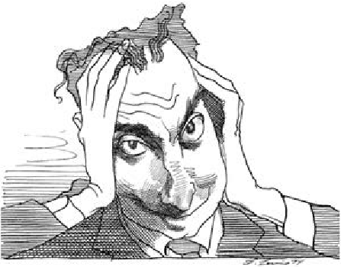
Italo Calvino
Počnimo sa nekoliko pretpostavljenih definicija:
1) Klasici su knjige za koje obično čujemo da neko kaže: „Ponovo čitam ....“, a nikada samo „Čitam ...“
Ovo se u krajnjem slučaju dešava među onima koji sebe smatraju „dobro načitanim“. To se ni u kom slučaju ne odnosi na mlade, tj. one koji tek stupaju u svijet odraslih i među klasike kao dijela tog svijeta.
Riječ ispred riječi „čitam“ može biti mala hipokrizija onog dijela čitača koji se stide priznati da nisu pročitali čuvenu knjigu. Da bi ih utješili mi trebamo samo da ih uvjerimo da bez obzira koliko je neko pročitao knjiga da još uvijek ostaje veoma veliki broj knjiga klasika koje niko ne uspije u cjelini pročitati.
Dignite ruku oni koji su pročitali sva djela Herodota i cijelog Tukidida! I Sen-Simona? I kardinala de Retza? Čak se i o velikim romanima devetnaestog vijeka mnogo češće govori nego što se čitaju. U Francuskoj oni počinju čitanje Balzaka u školi, i ako sudimo po broju knjiga uzetih za čitanje iz biblioteka oni to rade i nakon škole, ali ako bi Gallup preoveo istraživanje čitanja Balzaka u Italiji, bojim se da bi Balzak bio među posljednjima po čitanju.

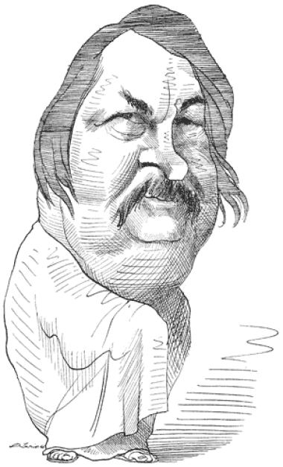
Honoré de Balzac
Ljubitelji Dikensa u Italiji su veoma minorna grupa; i onda kada se prepoznaju počinju čavrljati o karakterima i situacijama kao da su to ljudi i događaji sa kojima se oni susreću. Godinama ranije, dok je predavao u Americi Michel Butoru je bilo na vrh glave pitanja o Emilu Zoli, koga on nikada nije čitao, pa je odlučio da iščita kompletan Rougon-Macquart ciklus. Rezultat je bio da je to bilo potpuno različito od onoga što je on ranije mislio: basnosnovno mitološko i kosmogonijsko porodično stablo, koje je kasnije opisao u izvanrednom eseju.
Drugim riječima čitanje velikog književnog djela prvi put u svom zrelom dobu je izvanredno zadovoljstvo, različito od (ne može se reči veće ili manje) od zadovoljstva čitanja istog u mladosti. Mladost ima za čitanje, baš kao i za svako drugo iskustvo, posebnu aromu i poseban osjećaj važnosti, dok se u zrelom životnom dobu sve bolje razumije (ili bi trebalo da se bolje razumije) uz mnoštvo detalja i nivoa razumijevanja. Sada možemo pristupiti sljedećoj definiciji:
2) Koristimo riječ „klasik“ za one knjige koje su sačuvane u pamćenju onih koji su ih čitali i voljeli; ali su one ne manja dragocijenost za one koji su imali sreću da ih čitaju po prvi put onda kada su mogli najbolje da ih shvate.
Ustvari čitanje u mladosti može biti bez rezultata zbog nestrpljenja, zbunjenosti, neiskustva sa „instrukcijama za korištenje“ samog proizvoda i neiskustva u dotadašnjem življenju. Čitanje knjiga tada može biti (po mogućnosti samo jedne u isto vrijeme) i djelotvorno na način da nam one prenose obrazac za buduća iskustva, daju uzorke, određuju tačke poređenja, sheme klasifikovanja, skale vrijednosti, ideale ljupote – sve one stvari koje nastavljaju da djeluju čak i kada je knjiga pročitana u mladosti, a kasnije skoro ili u potpunosti zaboravljena. Ako se vratimo čitanju knjige u zrelom dobu najvjerovatnije da ćemo ponovo otkriti sve prethodno pomenute vrijednosti koje su sada u novom vremenu dio našeg unutarnjeg mehanizma, a čiji su izvori već odavno zaboravljeni. Književni rad može uspjeti u našem duhovnom formiranju kao takvom čak i kada ga u sjećanju zaboravimo, jer ostavlja sjeme u nama. Definiciju koja slijedi možemo formulisati kao:
3) Klasici su knjige koje imaju poseban uticaj, u oba slučaja, kada one odbijaju da budu izbrisane iz našeg duha, ali i onda kada se sakriju u naslage memorije kamuflirajući se kao kolektivna ili pojedinačna nesvjesnost. Biće vremena i u životu odraslog čovjeka koje će se moći posvetiti za ponovne susrete sa većinom važnih knjiga sa kojima se susreo u svojoj mladosti. Čak i ako su knjige ostale iste (premda se i one mijenjaju u svjetlu izmjenjene historijaske perspektive), mi smo se u tom vremenu zasigurno promijenili i naši susreti će biti nešto potpuno novo za nas.
Dakle, bilo da koristimo riječ „čitati“ ili riječi „ponovo čitati“ je od male važnosti. Uistinu mi možemo reći:
4) Svako ponovno čitanje klasika je kao putovanje i otkrivanje kao prvi put.
5) Svako čitanje klasika je ustvari ponovno čitanje.
Definicija broj 4 se može smatrati kao prirodna posljedica sljedeće tvrdnje:
6) Knjiga klasika je knjiga koja nikada ne završava onim što je u njoj rečeno i uvijek može da iskaže više.
Obzirom na definiciju 5 ona zavisi mnogo više od određene uobičajene primjene kao što je ova:
7) Knjige klasika su knjige koje dolaze do nas noseći već tragove prijašnjih čitanja u odnosu na naše čitanje tj. sve one tragove koje su ostavile u kulturi ili kulturama kroz koje su prošle (ili mnogo jednostavnije, na jezik i običaje).
Sve ovo je i istinito i primjenljivo kako na stare tako i na moderne klasike. Ako čitam Odiseju čitam Homerov tekst, ali ne mogu zaboraviti šta su sve značile Odisejeve pustolovine tokom minulih stoljeća, i ne mogu si pomoći pitajući se da li su ta značenja bila sadržana u tekstu, ili su pak ona inkrustacije ili distorzije ili proširenja. Kada čitam Kafku ja ne mogu da izbjegnem ili odbacim poklapanje sa priznatim uzorkom „Kafkijanstva“ koji možemo čuti svako četvrt sata koji se upotrebljava nekritično. Ako pak čitam Očeve i sinove Turgenjeva ili Zli Dusi Dostojevskog ne mogu se oteti osjećanju kako su ti karakteri svevremeni i kako se iznova pojavljuju u sadašnjem vremenu.
Čitanje klasika treba da nam bude iznenađenje vezano za sopstveni način mišljenja koji smo imali prije toga. Zbog toga mogu da preporučim samo direktno čitanje teksta ostavljajući po strani kritičku biografiju pisca, komentare i interpretacije kao takve. Škole i univerziteti trebaju da nam pomognu da razumijemo da nema te knjige koja govori o nekoj drugoj knjizi da ona kaže više nego knjiga o kojoj se govori, ali umjesto toga oni to svode na isti nivo, tj. izjednačavaju to tako da smo obično navedeni da mislimo suprotno od toga. Postoji veoma rašireno mišljenje o promjeni prirodnog poretka vrijednosti pri ćemu se uvod, kritički aparat i bibliografija koriste kao dimna zavjesa da bi se sakrilo šta tekst ima da kaže, a ustvari sam tekst može da kaže samo ako mu je ostavljeno da se sam iskaže bez posrednika koji tvrde da znaju više od samog teksta knjige. Mi možemo zaključiti da je:
8) Klasici, u principu, ne trebaju da nas uče ičemu od onoga što i prije nismo znali. U klasičnim knjigama mi ponekad otkrivamo ono što smo oduvijek znali (ili mislimo da smo znali), ali bez znanja da je taj autor to rekao po prvi put, ili je vezano za njegovo mišljenje na poseban način. I to, takođe, je iznenađenje koje nam daje mnoštvo zadovoljstva koje je uvijek vezano za otkriće izvora, relacija, sklonosti. Iz svega toga mi možemo izvesti definiciju ovog tipa:

9) Klasici su knjige za koje nalazimo da su nove, svježe i neočekivane nakon svakog novog čitanja, i što više razmišljamo mi ih bolje poznajemo u odnosu na situaciju u kojoj smo samo čuli kako se o njima govori.
Naravno ovo se dešava samo onda kada nam se klasici tako dese – tj. kada se uspostavi lična veza sa onim koji čita. Ako se iskra ne desi, što je šteta; ali mi ne čitamo klasike zbog dužnosti ili poštovanja, već samo zbog ljubavi. Izuzetak je škola. A škola bi vam trebala omogućiti da znate, bilo dobro ili loše, određeni broj klasika između kojih – ili da budete snabdjeveni uputama o njima – tako da možete izabrati svoje klasike. Škola je obavezna da vam da alate koji su potrebni da izvršite izbor, ali izbori koji se računaju su oni koji se dešavaju izvan i poslije škole.
Samo je čitanje bez kratica ono po kome možeš vjerovatno doći do knjige koja će postati tvoja knjiga. Poznajem izvanrednog istoričara umjetnosti, veoma načitanu osobu, koji je u odnosu na sve pročitane knjige svoju ljubav usmjerio na Pickwick Pepers; i u svakoj prilici on bi se referirao sa nekom duhovitom Dikensovom pošalicom, povezujući svaki događaj u životu sa nekom Pickwick epizodom. Korak po korak on sam, stvarna filozofija i univerzum su poprimili oblik i formu iz Pickwick Papers u procesu kompletne identifikacije. Na ovaj način mi smo došli do veoma oholog i zahtijevnog pojma/gledišta šta je klasik:
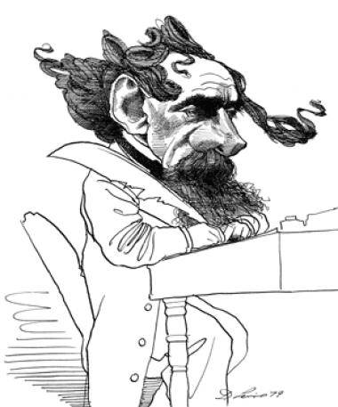
Charles Dickens
10) Koristimo riječ „klasik“ za knjigu koja poprima formu koja je ekvivalentna univerzumu, na istom nivou kao antički talismani. Sa ovom definicijom mi se približavamo ideji „totalne/ apsulutne knjige“, kao što je to Mallarme zamislio.
Ali klasik se može zasnovati i na jednako jakim načinom izražavanja proturječja, suprostavljanja i kontrasta. Sve što je Jean-Jacques Rosseau mislio i činio mi je veoma blisko srcu, ali istovremeno me i ispunjava s neodoljivom željom da mu se suprotstavim, da ga kritikujem, da se svađam s njim. To je pitanje lične odbojnosti na nivou temperamenta, račun za koga ja nisam imao izbora osim da ga ne pročitam; i za koga ne mogu reči da ga ne uračunavam u moje klasike. Zato ću reči:
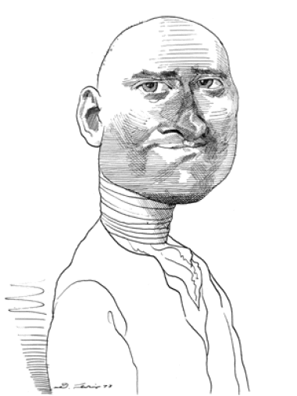
Jean-Jacques Rousseau
11) Vaš klasik je autor prema kome ne možete biti nezainteresirani, onaj koji vam pomaže da odredite sebe u odnosu prema njemu, čak i onda kada ste u nesaglasju s njim.
Mislim da nemam potrebu da se pravdam zbog korištenja riječi „klasik“ bez da napravim odrednicu prema epohi, stilu ili autoru. Ono što izdvaja klasike, uz obrazloženje koje nudim, bi mogao biti efekat odjeka koji vrijedi kako za radove iz doba antike tako i za djela savremenika koja su uspostavila svoje mjesto i važnost u kontinuitetu kulture. Možemo reći:
12) Klasik je knjiga koja se pojavila prije drugih klasika; ali bilo ko, ko je čitao druge prvo, a zatim čitao prve (klasike), istog trena prepoznaje njihovo mjesto na familijarnom stablu.
Od sada više ne mogu ostavljati po strani životni problem kako uspostaviti odnos čitanja klasika u odnosu na čitanje drugih knjiga koje su sve drugo, ali ne klasici. To je problem vezan za pitanje kao što je ovo: Zašto čitati klasike prije nego se koncentrirati na knjige koje nam omogućavaju da razumijemo mnogo bolje vrijeme u kojem živimo? ili, Gdje ćemo naći vrijeme i mir za čitanje klasika, kada smo zatrpani kao što jesmo sa lavinom trenutnih događanja?
Možemo, naravno, zamisliti neku blaženu dušu koja je posvetila sve svoje vrijeme za čitanje samo Lukrecijusu, Lukijanu, Montenju, Erazmusu, Kevedu (Quevedu), Marlou, Opisu metode, Viljemu Majsteru, Kolridžu, Ruskinu, Prustu i Valeriju, sa nekoliko iskoraka prema Murasakiju ili Islandskim sagama. I sve to bez obaveze da napiše kritičke osvrte na posljednja izdanja, ili svo ono brdo papira za kompletiranje materijala za izbor na univerzitetu, ili članke za magazine sa rokovima predaje koji se mjere danima. Da bi se to ostvarilo bez zagađenja ta blažena duša bi trebala da se suzdrži od čitanja novina i da joj se nikada ne desi da poželi da pročita neki tek publikovani roman ili sociološku studiju. Ali ostaje nam da vidimo koliko bi takva krutost bila bilo opravdana bilo korisna. Posljednje novosti mogu biti otrcane ili nam zadavati jade, ali one bez obzira na to ostaju tačka na kojoj trebamo da se zaustavimo i pogledamo i unaprijed i unazad. Da bi bili u mogućnosti da čitamo klasike moramo znati „odakle/kako“ da ih čitamo; u suprotnom oboje i knjiga i čitač će biti izgubljeni u bezvremenom oblaku. To je, onda, razlog što najveći „dobitak“ od čitanja klasika ostvaruju oni koji znaju kako da ih „zamijene“ sa odgovarajućom količinom trenutačnih dešavanja. To istovremeno ne podrazumijeva stanje dušavnog mira i unutrašnje hladnoće. Može takođe biti i plod nervne uzrujanosti i nestrpljivosti, povuci-potegni nezadovoljstva razuma.
Možda bi idealan slučaj bio prisluškivanje trenutnih događanja kao što to radimo sa bukom na vanjskom dijelu prozora koja nas informiše o gužvi u saobračaju ili trenutnoj promjeni vremena dok mi slušamo glasove klasika koji zvuče jasno i razgovijetno unutar prostorije. Ali to je previše za večinu ljudi da se prisustvo klasika opaža kao daleka grmljavina daleko od sobe u kojoj su i koja je preplavljena trenutnom svakodnevnicom, kao što je to televizor koji je veoma glasan. Zato dodajmo sljedeće:
13) Klasik je ono nešto što nastoji da uputi na važnost trenutka u odnosu na stanje pozadinskog šuma, ali u istom vremenu i taj pozadinski šum je nešto bez čega ne možemo.
14) Klasik je nešto što postoji kao pozadinski šum čak i onda kada je večina nespojivih trenutnih dešavanja u punoj kontroli situacije.
Ovdje ostaje činjenica da se čitanje klasika pojavljuje kao sudar sa našim životnim ritmom, koji nam više ne omogućava duže vremenske periode ili prostranost ljudske besposlice. To je takođe u suprotnosti sa eklekticizmom naše kulture koja više nije u mogućnosti da sastavi katalog klasičnih stvari koji bi trebao odgovarati našim potrebama.
Ovi posljednji uslovi su bili u potpunosti ispunjeni u slučaju Leopardija, sa njegovim usamljeničkim životom u kući svoga oca (njegova „paterno ostello“ – očeva kuća), njegov kult grčke i latinske starine, i velikom bibliotekom za njegovu upotrebu što mu je obezbijedio njegov otac Monaldo. Ovome možemo dodati ogromni broj knjiga italijanske i francuske literature, sa izuzetkom romana i „posljednjih izdanja“ koja su sva bila stavljena po strani i služila za ubijanje dosade njegove sestre Paoline („tvoj Stendal“, on joj je jednom pisao). Čak i sa svojim izraženim interesom za nauku i historiju on (Leopardi) je veoma često čitao tekstove koji nisu bili savremeni kao što su bili Buffonovi običaji ptica, mumije Frederika Reyscha od Fontanelle, kao i Kolumbova putovanja od Robersona.
Danas je klasično obrazovanje mladog Leopardija nezamislivo; prije svega biblioteka grofa Monaldoa bi se poput eksplozije uvećavala. Nizovi starih naslova bi se prorijedili dok bi se novi naslovi umnožili pokrivajući svu savremenu literaturu i različite kulture. Mi ne možemo učiniti ništa protiv toga ali možemo osmisliti naše vlastite idealne biblioteke klasika. Mogu reči da bi takva biblioteka trebala da bude sastavljena pola od knjiga koje smo pročitali i do kojih nam je stalo, a druga polovina bi bile knjige koje namjeravamo da pročitamo i pretpostavljamo da ćemo ih usvojiti i računati u budućnosti na njih – ostavljajući jedan dio praznih polica za izneđenja i slučajna otkriča.
Sada sam shvatio da je Leopardi jedino ime koje sam pomenuo iz italijanske literature – očito rezultat ogromnog rasta biblioteke. Ostaje mi da preradim cijeli članak da bi postalo jasno da nam klasici pomažu da razumijemo ko smo mi i za šta se zalažemo, a da bi ostvarili tu namjeru prijeko je potrebno uporediti Italijane sa strancima i strance sa Italijanima.
Zatim bih trebao to ponovo preraditi ako ništa drugo da pokažem da se klasici trebaju čitati jer oni „imaju smisao“. Jedini razlog za to koji se vjerovatno može navesti je taj da je čitanje klasika bolje od toga da se klasici ne čitaju.
I ako bilo ko prigovori da to nije vrijedno tolikog truda, tada bih citirao Ciorana (koji još nije klasik, ali će to uskoro postati):
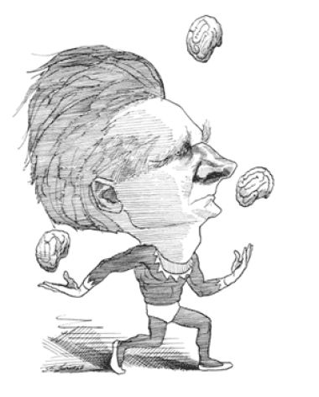
E. M. Cioran
I dok smo mi pripremali napitak od kukute, Sokrat je učio kako da uskladi tonove na flauti. „Šta će ti dobroga donijeti to,“ pitali smo ga, „da naučiš tu melodiju prije nego što ćeš umrijeti?“
Italo Calvino 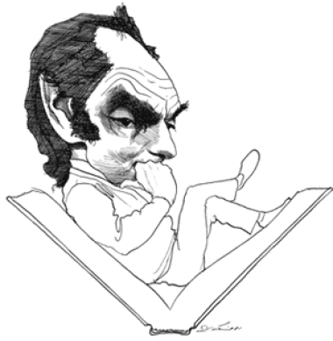

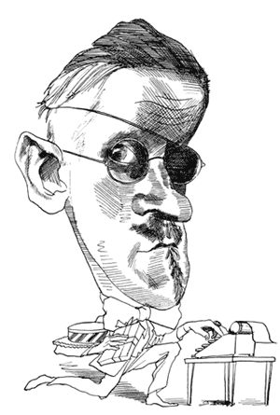
James Joyce

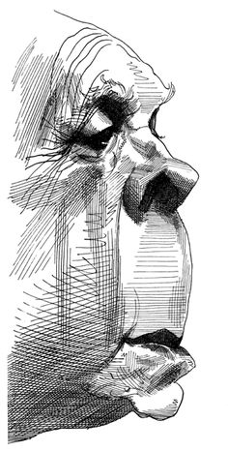
Jorge Luis Borges

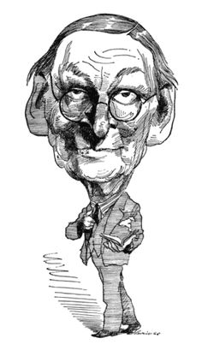

T.S. Eliot

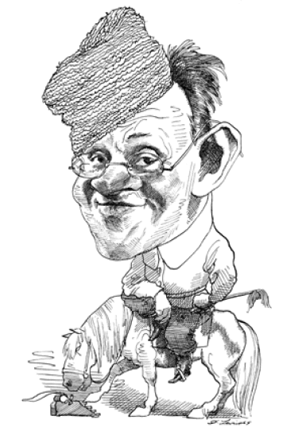
Isak Babelj

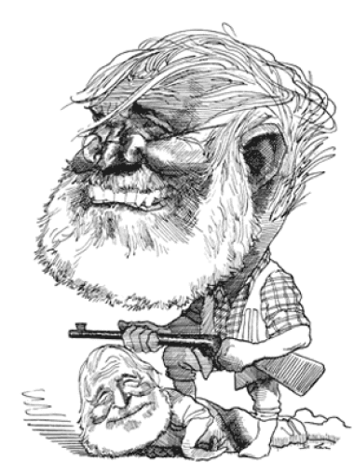

Ernest Hemingway

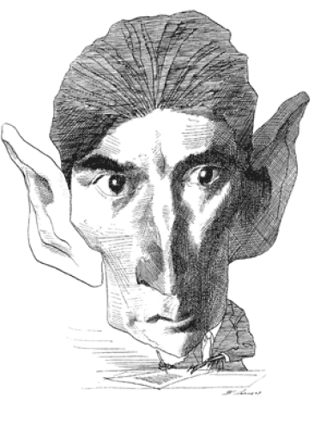

Franz Kafka

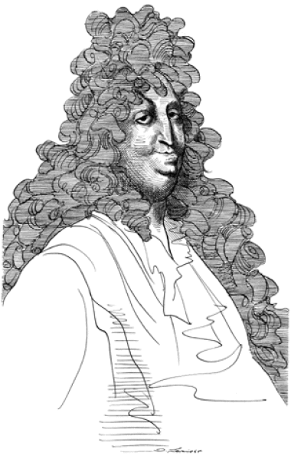

Jean Racine

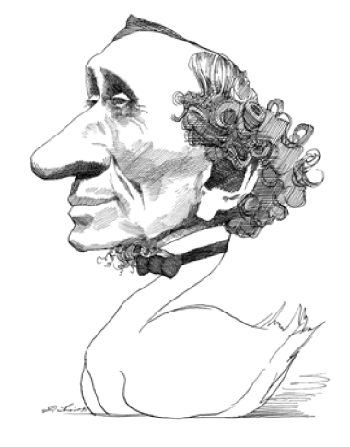
Hans Christian Andersen

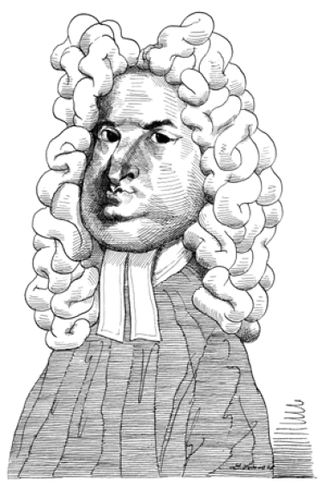

Jonathan Swift

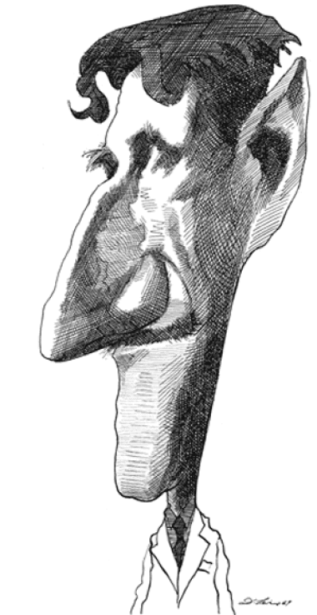
George Orwell
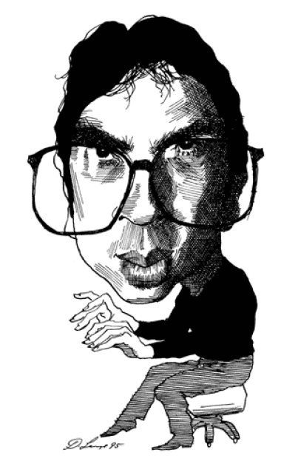
Kazuo Ishiguro
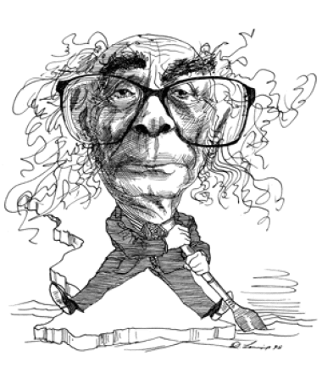
José Saramago

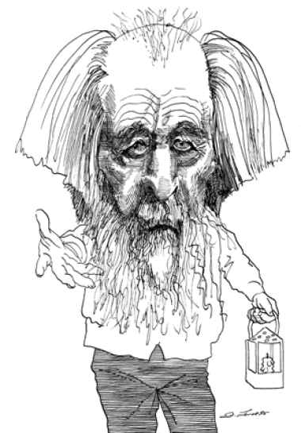
Alexander Solzhenitsyn

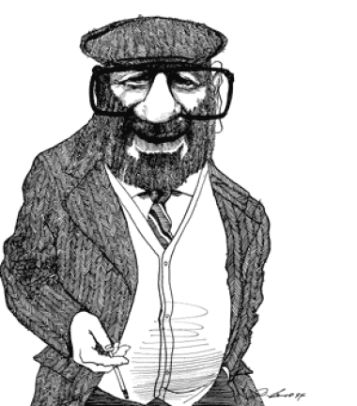

Umberto Eco

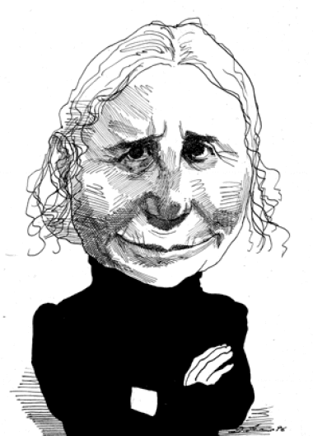
Doris Lessing
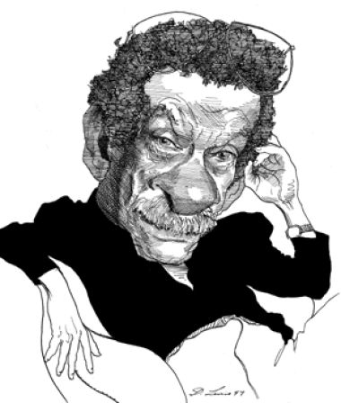
Derek Walcott
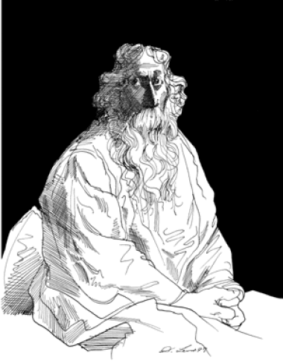
Rabindranath Tagore
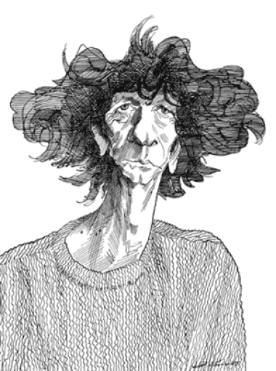
Danilo Kiš
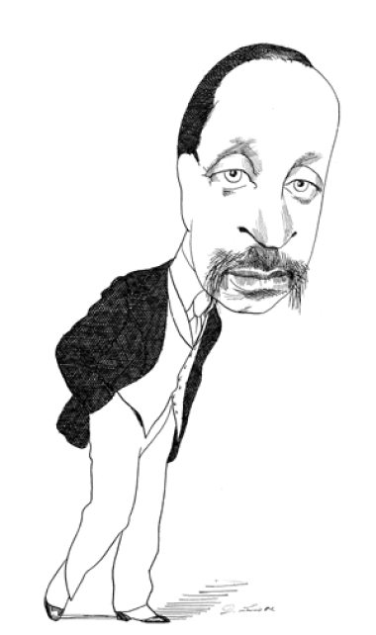
Rainer Maria Rilke
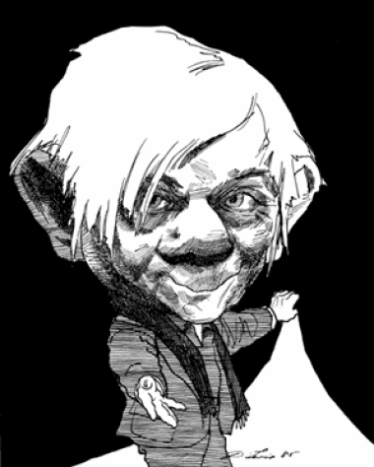
Herbert Zbigniew
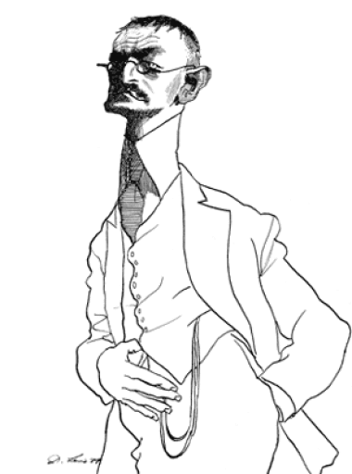
Hermann Hesse
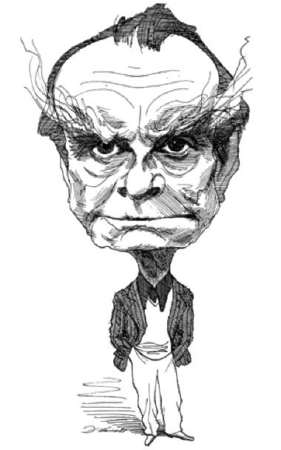
Czeslaw Milosz

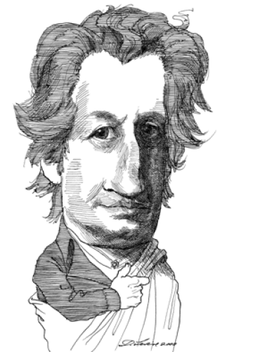
Johann Wolfgang von Goethe
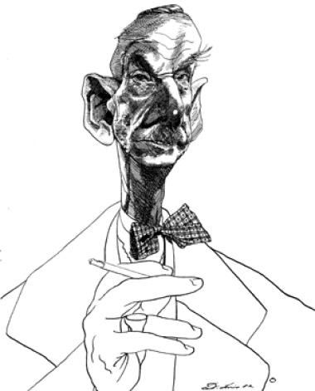
Thomas Mann
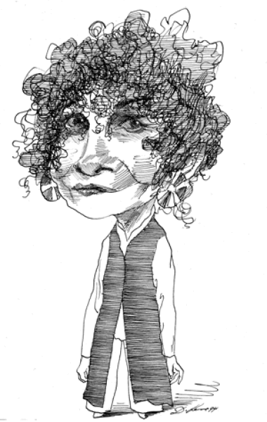
Alice Munro
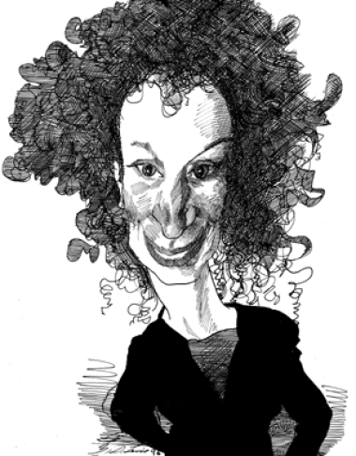
Margaret Atwood
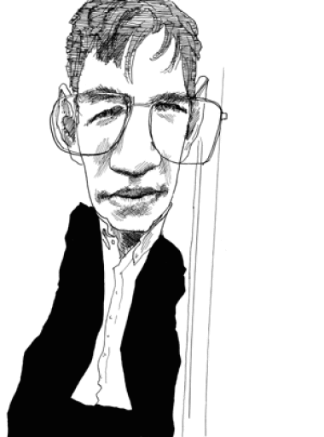
Orhan Pamuk
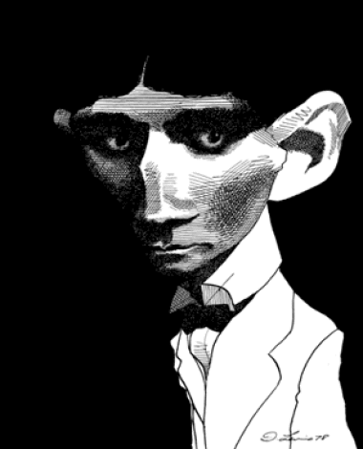
Franz Kafka
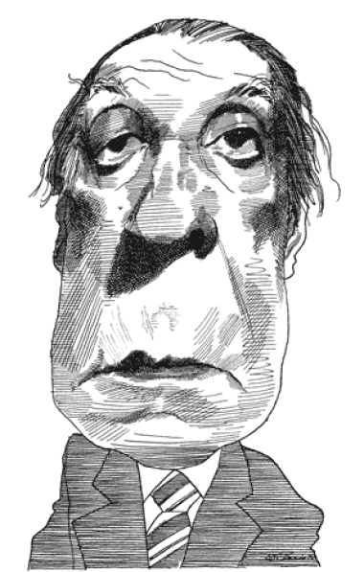
Jorge Luis Borges
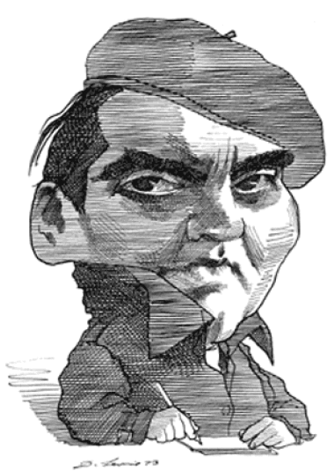
Federico Garcia Lorca
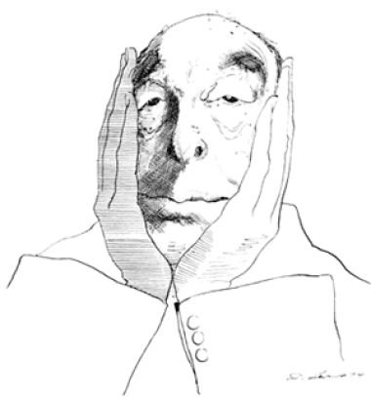
Pablo Neruda
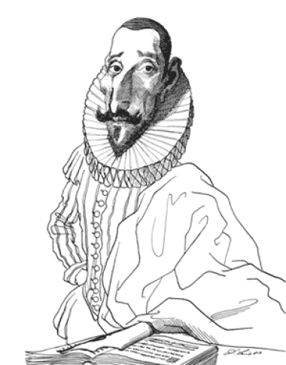
Miguel de Cervantes
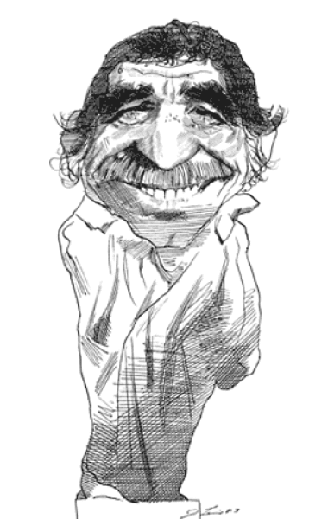
Gabriel García Márquez
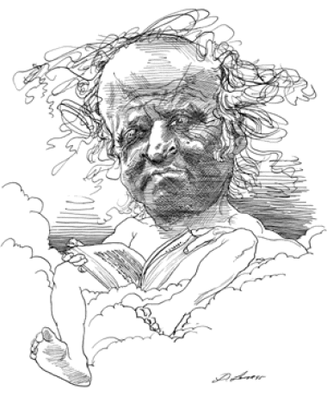
Joseph Brodsky

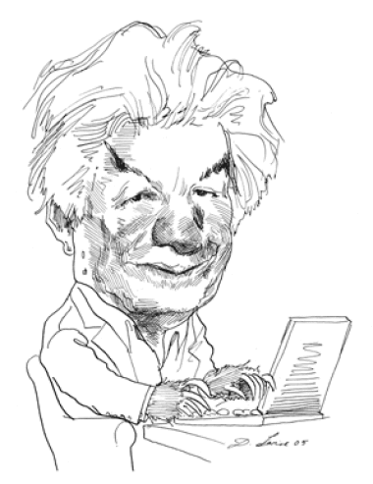
Vladimir Voinovich
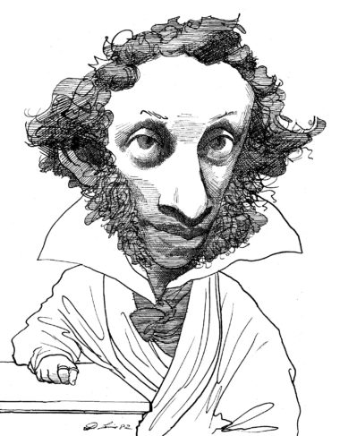
Alexander Pushkin
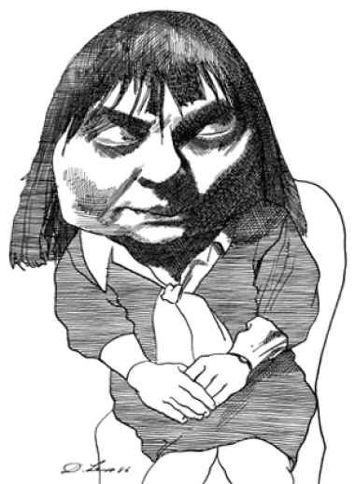
Iris Murdoch
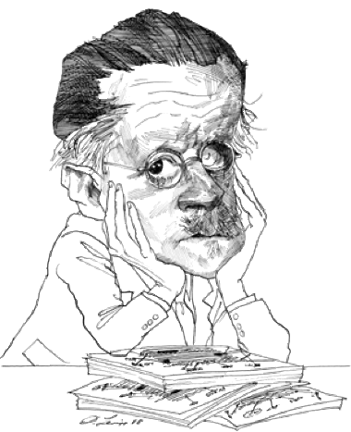
James Joyce
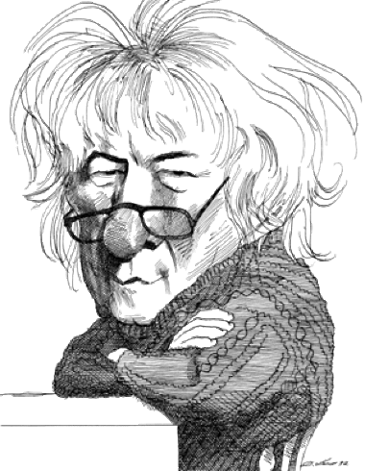
Seamus Heaney
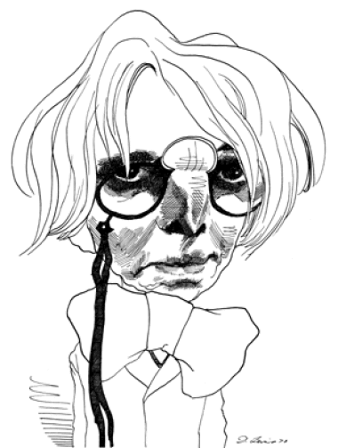

W. B. Yeats

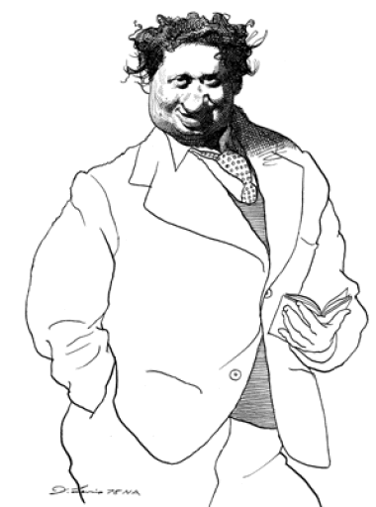
Dylan Thomas

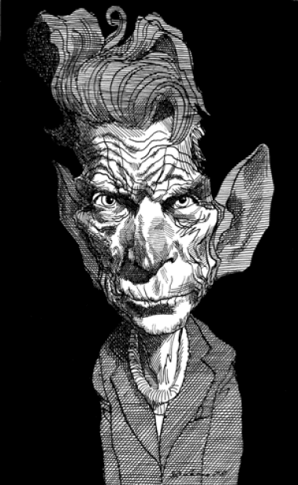

Samuel Beckett

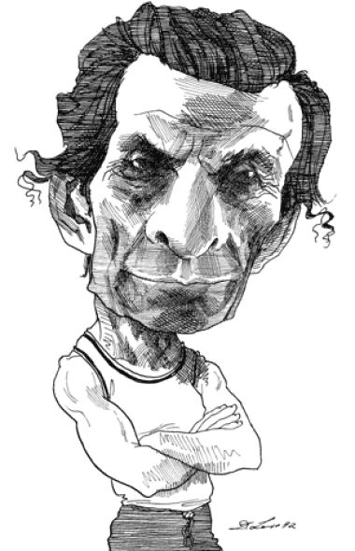
Pier Paolo Pasolini

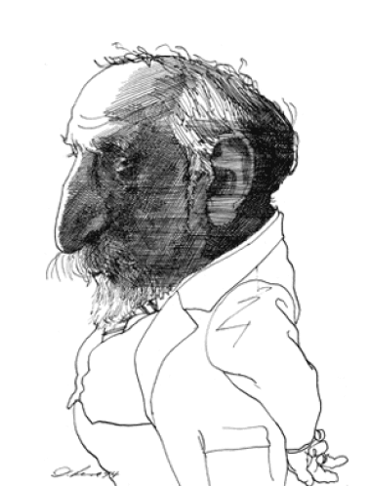
Luigi Pirandello

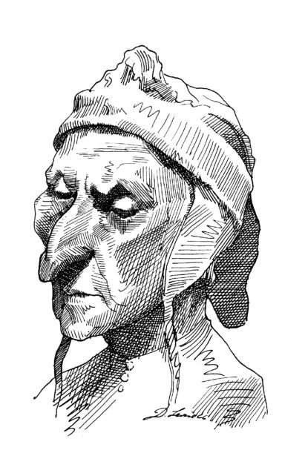
Dante Alighieri

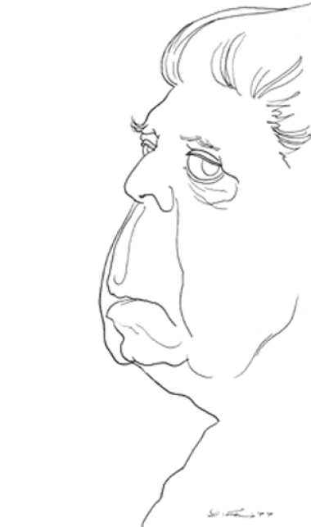
Eugenio Montale

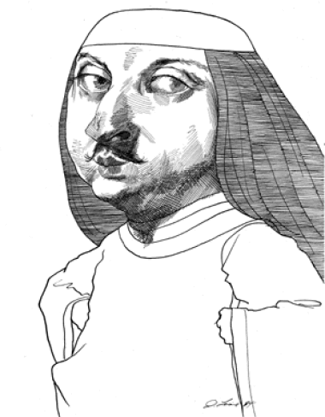
Giovanni Boccaccio

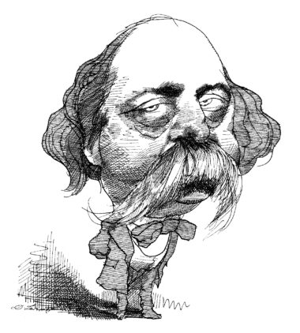
Gustave Flaubert

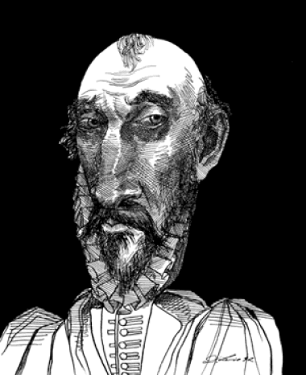
Michel de Montaigne

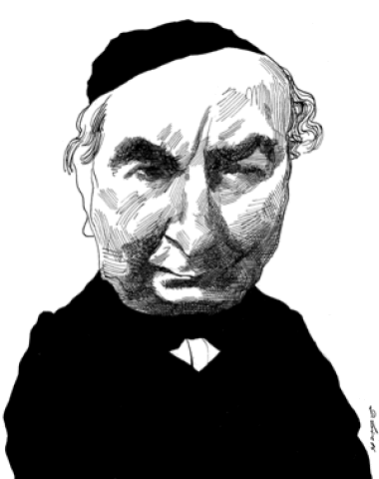
Charles-Augustin Sainte-Beuve

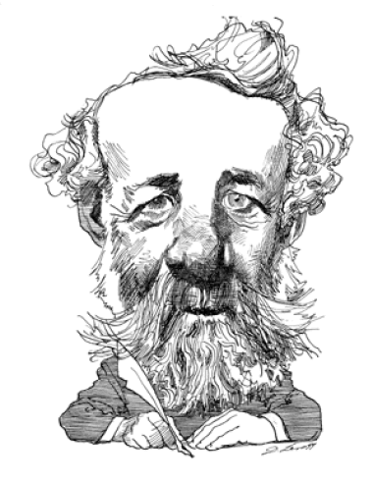
Jules Verne

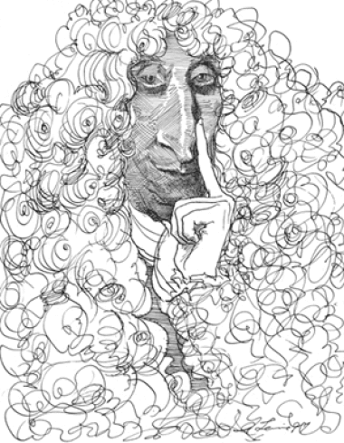
Jean de La Fontaine

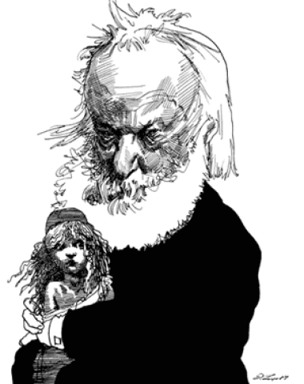
Victor Hugo


Philip Larkin

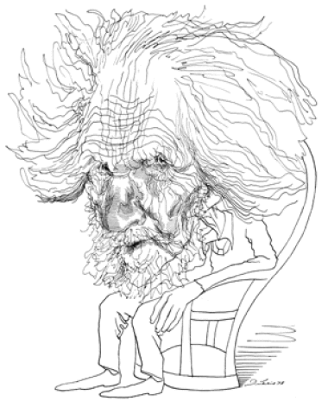
Ezra Pound

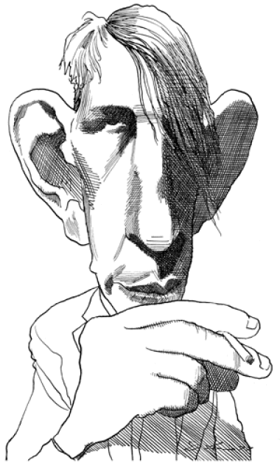
W. H. Auden

